**Los 10 mejores destinos del Perú**

*Fuente: http://www.go2peru.com*

A continuación, en orden alfabético, una breve descripción de los 10 destinos turísticos más visitados en el Perú

**Arequipa y Valle del Colca**

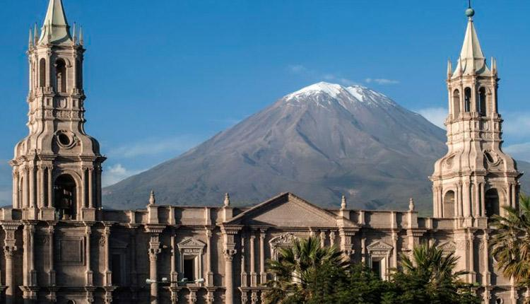La ciudad de Arequipa también es conocida como la "Ciudad Blanca". Su centro histórico ha sido reconocido como Patrimonio Cultural de la Humanidad por la arquitectura de sus hermosas construcciones coloniales en sillar blanco, destacando sus casonas, iglesias, templos y monasterios como Santa Catalina. Está rodeada de una bella campiña con pueblos con hermosos paisajes. Desde aquí podrá visitar el famoso Valle del Colca y el Cañón del Colca, áreas naturales protegidas como la Reserva Nacional de Salinas y Aguada Blanca y el Santuario Nacional Lagunas de Mejía.

En sus montañas y picos nevados, sus pampas o sus ríos son excelentes escenarios para deportes de aventura. Es un destino ideal para conocer monumentos coloniales, culturas vivas y realizar turismo al aire libre disfrutando de aventura, naturaleza y biodiversidad. Arequipa goza de una de las mejores cocinas del Perú.

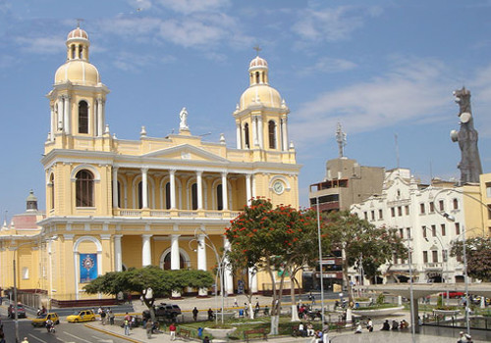**Chiclayo**

La ciudad de la Amistad. Chiclayo posee la fortuna de ser la puerta de entrada para los más recientes y espectaculares descubrimientos arqueológicos como el Señor de Sipán en Huaca Rajada, el Señor de Sicán en Batán Grande - Santuario Histórico Bosque de Pómac, el Valle de las Pirámides de Túcume y el Museo Tumbas Reales de Sipán. Gracias a esto, Chiclayo se convierte en el segundo destino, después del Cuzco, por el interés arqueológico e histórico que genera. Chiclayo es la ciudad de los brujos, curanderos y el esoterismo. Además en el circuito de playas podrá apreciar los milenarios caballitos de totora en Pimentel o Eten la 2da ciudad eucarística del Mundo. Tres áreas naturales protegidas ideales para los amantes de la naturaleza y observadores de aves. Posee una de las mejores cocinas del norte del Perú.

**Cuzco - Machu Picchu - Camino Inca**

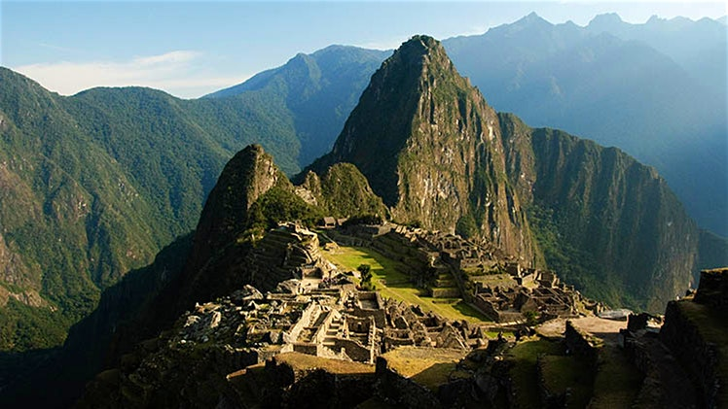"La Capital Arqueológica de América"; constituye el mayor atractivo turístico del Perú y el más visitado. Cuzco fue la más grande ciudad y capital del Imperio Inca, luego fue tomada por los conquistadores españoles. Hoy en día muestra una arquitectura que fusiona el estilo Inca con el español. Su pueblo conserva con orgullo sus costumbres y tradiciones. Un lugar obligado para conocer es la mística y enigmática Machu Picchu la ciudad sagrada de los Incas que los conquistadores nunca conocieron y que fue descubirta a la cultura occidental en 1911, para llegar a ella también a través de la más famosa caminata el Camino Inca. Cuzco, como Machu Picchu, por su valor histórico y por su belleza han sido considerados como Patrimonio de la Humanidad. El Valle Sagrado de los Incas, Choquequirao, el Parque Nacional del Manu y muchos otros fascinantes lugares están esperando por usted.

**Iquitos y Río Amazonas**

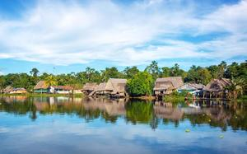La Selva Amazónica. Un lugar ideal para los amantes del turismo de naturaleza y la biodiversidad y para quienes desean sentir un íntimo contacto con la naturaleza virgen de los bosques amazónicos. Desde Iquitos podrá tomar un crucero en el río Amazonas o alojarse en los albergues y lodges ubicados en plena jungla para explorar la selva y los más audaces y aventureros pueden llegar hasta las áreas naturales protegidas, destacando Pacaya Samiria y Allpahuayo Mishana, con exuberante fauna y flora, ideal para observación de aves, también puede tomar contacto con los aborígenes de la amazonía o conocer los ritos del ayahuasca.

**Lago Titicaca y Puno**

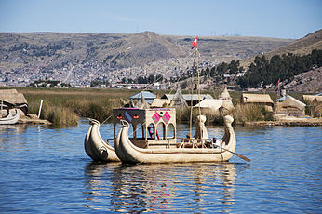Puno está localizado en las alturas de los Andes, a orillas del Titicaca, el lago navegable más alto del mundo habitado por los Uros y con maravillos paisajes. En las islas de Amantani y Taquile podrá tener la experiencia de compartir la vida con sus nativos y hacer turismo vivencial. Tierra del legendario pueblo Aymara y la Cultura Tiahuanaco. Puno es la capital folklórica del Perú. La fiesta de la Virgen de la Candelaria celebrada en febrero, es una extraordinaria oportunidad de vivir las tradiciones del pueblo puneño. Ofrece una excelente alternativa para el turismo arqueológico, de culturas vivas y biodiversidad.

**Lima**

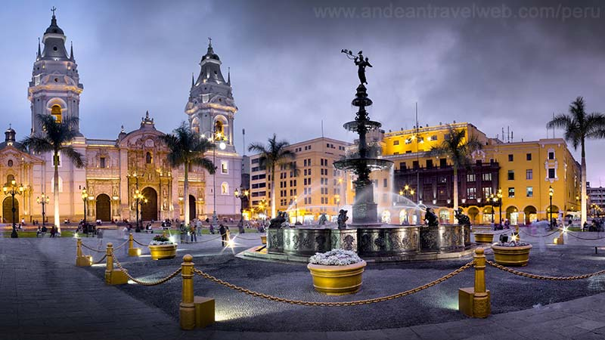La capital del Perú, una gran metrópolis, la capital gastronómica. En general esta es la puerta de entrada al país. Podrá disfrutar y conocer su centro histórico con hermosas construcciones coloniales declaradas Patrimonio Cultural de la Humanidad por UNESCO; los mejores museos del Perú, algunos lugares arqueológicos pre-Hispánicos destacando Caral, también Patrimonio Cultural de la Humanidad. Lima le ofrece una gran variedad de shows culturales, folclóricos, centros de diversión nocturna, lujosos casinos, casas de juego y disfrutar de la afamada cocina y gastronomía peruana. Ultramodernos malls para compras y mercados de artesanías. Excelentes playas al sur de Lima para el surf o el relax, cabalgatas y shows del afamado caballo de paso peruano.

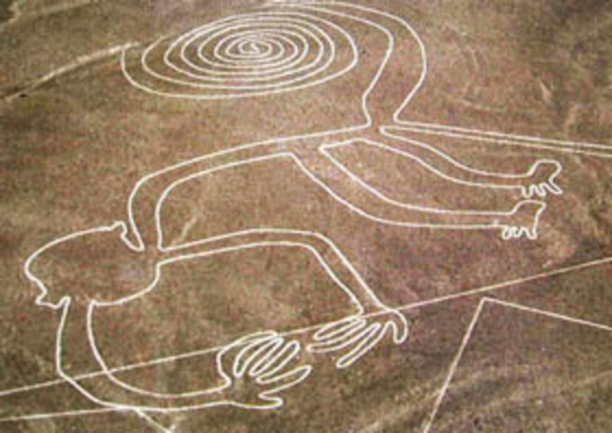**Nazca - Líneas de Nazca**

En las arenas del desierto. Un lugar único en el mundo, lleno de misterio y misticismo, con maravillosas formas de inmensas figuras y líneas de espectacular perfección. Trabajo de una muy antigua civilización peruana, las Líneas de Nazca, lugar declarado como Patrimonio Cultural de la Humanidad por UNESCO. También se le ofrece visitar los complejos arqueológicos de Cahuachi, Estaquería, Chauchilla, Cantayoc y los geoglifos de Palpa.

**Paracas**

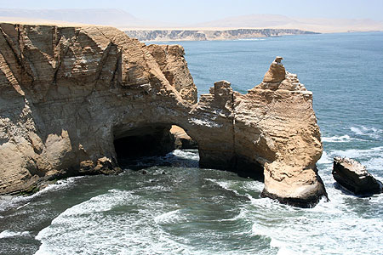A orillas del Océano Pacífico. Un excelente destino ecológico para los amantes de la naturaleza y las aves, la Reserva Nacional de Paracas y las Islas Ballestas. También ofrece atractivos histórico culturales con restos arqueológicos de la Cultura Paracas. Es una buena alternativa para pasar excelentes momentos de descanso y relax en excelentes hoteles frente al mar. Para los amantes de los deportes náuticos como windsurf, buceo, pesca de altura y no descarte de conocer sus áridos desiertos y tener una aventura en buggies por sus impresionantes dunas y para los surfistas las olas de la Isla San Gallán.

**Tambopata**

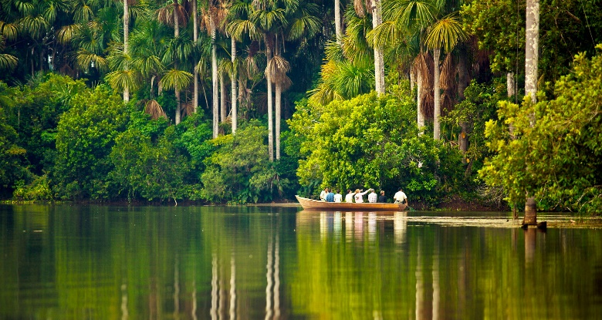La Selva Amazónica. Paraíso natural en la amazonía del Perú, el jardín del Edén. La Reserva Nacional de Tambopata está situada entre las cuencas de los ríos Tambopata y Madre de Dios, tiene una superficie de 274,690 hectáreas. La riqueza de su biodiversidad es incalculable, los científico ya han registrado 632 especies de aves, 1,200 especies de mariposas, 169 especies de mamíferos, 205 especies de peces, 103 especies de anfibios y 67 especies de reptiles. La vegetación es típica de las regiones tropicales, las mejores colpas de guacamayos del mundo, paisajes selváticos maravillosos. Zona ideal para observación de aves y los ritos del ayahuasca. Accesible a través de Puerto Maldonado.

**Trujillo**

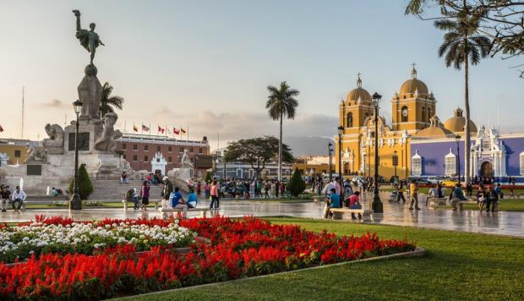La Capital de la Primavera, ciudad de la vieja estirpe colonial, muy cercana a Chan Chan, capital de la nación Chimú (S. XIII), una de las más grandes ciudades del mundo construida en barro, declarada Patrimonio Cultural de la Humanidad por UNESCO. Igual de importantes son los yacimientos arqueológicos de la Huaca del Sol y la Luna y el complejo El Brujo y la Dama del Cao. Un excelente destino para el turismo histórico arqueológico, caballos de paso. Chicama excelente escenario para surfing.

Por la proximidad entre ciertos destinos, puede planificar los siguientes circuitos recomendados:

(punto de inicio: Lima)

* Arequipa - Puno - Cuzco (El triángulo dorado)
* Cuzco - Puerto Maldonado / Tambopata
* Trujillo - Chiclayo ( Ruta Moche)
* Paracas - Nazca - Cuzco
* Paracas - Nazca - Arequipa